ДОВІДКОВИЙ МАТЕРІАЛ
ДО ОПЕРАЦІЙНОЇ КАРТКИ №1.2.2
для проведення заняття з тактичної медицини
на заняттях з вогневої підготовки (БЗВП)

Навчальне питання 1.
ТРЕНУВАННЯ НАКЛАДАННЯ ТУРНІКЕТУ НА ВЕРХНЮ КІНЦІВКУ.

а) під час допомоги у секторі обстрілу, помістіть турнікет на верхню кінцівку якомога вище, і поверх уніформи (це буде змінено шляхом переміщення його на шкіру і 5 см вище травми у секторі укриття);
б) протягнути вільний кінець (червоний/білий) стрічки турнікета через усю пряжку (як на звичайному ремені). При рані на руці – протягнути вільний кінець (червоний/білий) стрічки турнікета через ближнє напівкільце пряжки;
в) протягнути стрічку турнікета щільно навколо кінцівки і закріпити її якомога щільніше;
г) закріпити стрічку для написання часу;
д) закріпити вільний кінець стрічки турнікета;
е) позначити час накладання турнікета .

Основні помилки при накладанні турнікету:
а) накладання його при мінімальній кровотечі;
б) накладання його нижче місця кровотечі;
в) зняття його, якщо поранений без свідомості, чи коли є швидка евакуація;
г) не щільне накладання – турнікет повинен виключити периферичний пульс;
д) не використовується другий турнікет, якщо потрібно;
є) довго чекають, щоб накласти його.

Використання турнікета в секторі обстрілу
Швидке використання турнікетів, для зупинки кровотечі, вирішальне в даному секторі:
а) кожен військовий повинен мати відповідний турнікет готовий до використання та в доступному стандартному місці (ліва верхня сумка розгрузки) і бути навченим ним користуватися;
б) поранений повинен самостійно легко та швидко дістати власний турнікет;
в) турнікет можна накладати на одній (чи за потреби більше) 4-ох точках – обидва плеча або обидва стегна поверх одягу;
г) у разі пошкодження липучки (сніг, болото), потрібно використовувати два прорізи в пряжці турнікету.

Навчальне питання 2.
ТРЕНУВАННЯ НАКЛАДАННЯ ТУРНІКЕТУ НА НИЖНЮ КІНЦІВКУ.

а) під час допомоги у секторі обстрілу, помістіть турнікет на нижню кінцівку якомога вище, і поверх уніформи (це буде змінено шляхом переміщення його на шкіру і 5 см вище травми у секторі укриття);
б) протягнути вільний кінець (червоний/білий) стрічки турнікета через усю пряжку (як на звичайному ремені). При рані на руці – протягнути вільний кінець (червоний/білий) стрічки турнікета через ближнє напівкільце пряжки;
в) протягнути стрічку турнікета щільно навколо кінцівки і закріпити її якомога щільніше;
г) закріпити стрічку для написання часу;
д) закріпити вільний кінець стрічки турнікета;
е) позначити час накладання турнікета .

Основні помилки при накладанні турнікету:
а) накладання його при мінімальній кровотечі;
б) накладання його нижче місця кровотечі;
в) зняття його, якщо поранений без свідомості, чи коли є швидка евакуація;
г) не щільне накладання – турнікет повинен виключити периферичний пульс;
д) не використовується другий турнікет, якщо потрібно;
є) довго чекають, щоб накласти його.

Використання турнікета в секторі обстрілу
Швидке використання турнікетів, для зупинки кровотечі, вирішальне в даному секторі:
а) кожен військовий повинен мати відповідний турнікет готовий до використання та в доступному стандартному місці (ліва верхня сумка розгрузки) і бути навченим ним користуватися;
б) поранений повинен самостійно легко та швидко дістати власний турнікет;
в) турнікет можна накладати на одній (чи за потреби більше) 4-ох точках – обидва плеча або обидва стегна поверх одягу;
г) у разі пошкодження липучки (сніг, болото), потрібно використовувати два прорізи в пряжці турнікету.
Використання турнікетів.
Засіб для зупинки кровотечі механічного (вороткового) типу турнікет Турнікет – тимчасовий метод першого вибору для зупинки загрозливої для життя кровотечі під час Допомоги під вогнем. Турнікет припиняє кровотік у кінцівці нижче місця накладання; це найкращий спосіб тимчасово зупинити масивну кровотечу (під час Допомоги під вогнем). Якщо у пораненого критична кровотеча з кінцівки у фазі Допомоги під вогнем, одразу накладайте турнікет. Застосовуйте турнікет без затримки, якщо є показання. У зоні під вогнем турнікет накладається максимально високо і туго та має бути відразу переоцінений (якщо дозволяє обстановка) на наступних етапах надання допомоги (провести оцінку чи потрібний турнікет взагалі тазамінити його на інші методи контролю кровотечі за відсутності протипоказань до цього).
ВАЖЛИВО! Турнікет – тимчасовий (вимушений) метод зупинки кровотеч з кінцівок та має бути одразу переоцінений на наступних етапах надання допомоги. Непереоцінений турнікет в рази збільшує шанс залишити Вас чи побратима, у випадку поранення, без кінцівки, яку можна було врятувати.
Постраждалий і рятувальник знаходяться у значній небезпеці під час накладання турнікета. Потрібно зважувати ризик додаткової травми постраждалого і особи, що надає допомогу, у порівнянні з уже наявною кровотечею постраждалого. Накладайте турнікет на одяг, не знімаючи нічого. Упевніться, що він точно вище місця кровотечі. Якщо ви не впевнені, де є основне місце кровотечі, як може бути, наприклад, під час виконання нічних завдань чи у випадку множинних травм, накладайте турнікет високо і туго, настільки високо, наскільки можливо, на руці чи нозі. Закручуйте турнікет до зупинки кровотечі. Військовослужбовці, які вперше накладають турнікет, часто допускають при цьому багато помилок. Ці вивчені ними уроки буквально написані кров’ю.
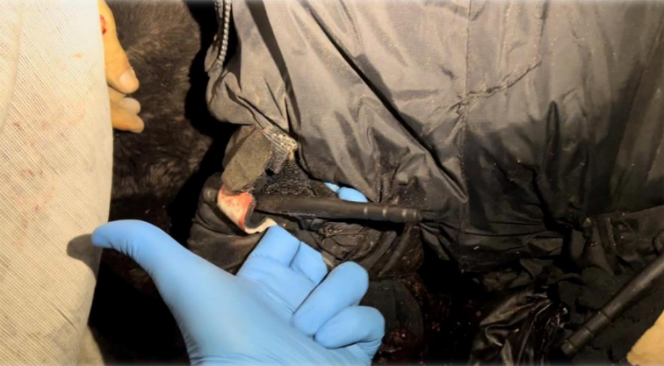
Приклад не ефективно накладеного турнікета, а саме погано зроблений перший натяг турнікету.
Турнікет повинен розміщуватися в зоні швидкого доступу, в однаковому місці у всіх бійців підрозділу. Турнікет не повинен тривалий час піддаватися впливу зовнішнього середовища. Носіть турнікет в спеціальному підсумку. В іншому випадку, слід регулярно замінювати турнікет. У випадку взаємодопомоги, слід використовувати турнікет пораненого. Надавати допомогу власним турнікетом не рекомендується. Потрібно туго затягнути турнікет перед тим, як закручувати вороток. Так, ефективне накладання є болісним, і не обов’язково вказує на помилку при накладанні, і тим більше не означає, що тобі потрібно його зняти.
Швидко накладіть один або кілька турнікетів («високо і туго») на руку або ногу, щоб зупинити загрозливу для життя критичну кровотечу. Це слід зробити за 1 хвилину. Якщо поранений у свідомості, ви можете наказати йому надати собі першу допомогу та накласти турнікет. Під час надання самодопомоги пораненим із кровотечею з передпліччя/плеча може знадобитися вміння накладати турнікет однією рукою. Зазвичай, турнікети упаковані у вигляді складеної петлі, зручної для швидкого застосування однією рукою. Якщо першого турнікета недостатньо для зупинки кровотечі, накладіть ще один турнікет одразу над першим. Не накладайте турнікет на коліно чи лікоть, а також на кобуру чи кишені штанів (кітелю), що містять предмети. Після кожного накладання турнікета уважно спостерігайте за пораненим, аби переконатися, що турнікет залишається туго накладеним і кровотеча залишається контрольованою.
ПАМ’ЯТАЙТЕ! При виконанні бойового завдання уникайте носіння предметів в бокових кишенях (на рукавах) кітеля (фліски, куртки тощо.) та верхніх карманах штанів. При потребі накласти турнікет це економить дорогоціний час та дозволить ефективно накласти турнікет.

